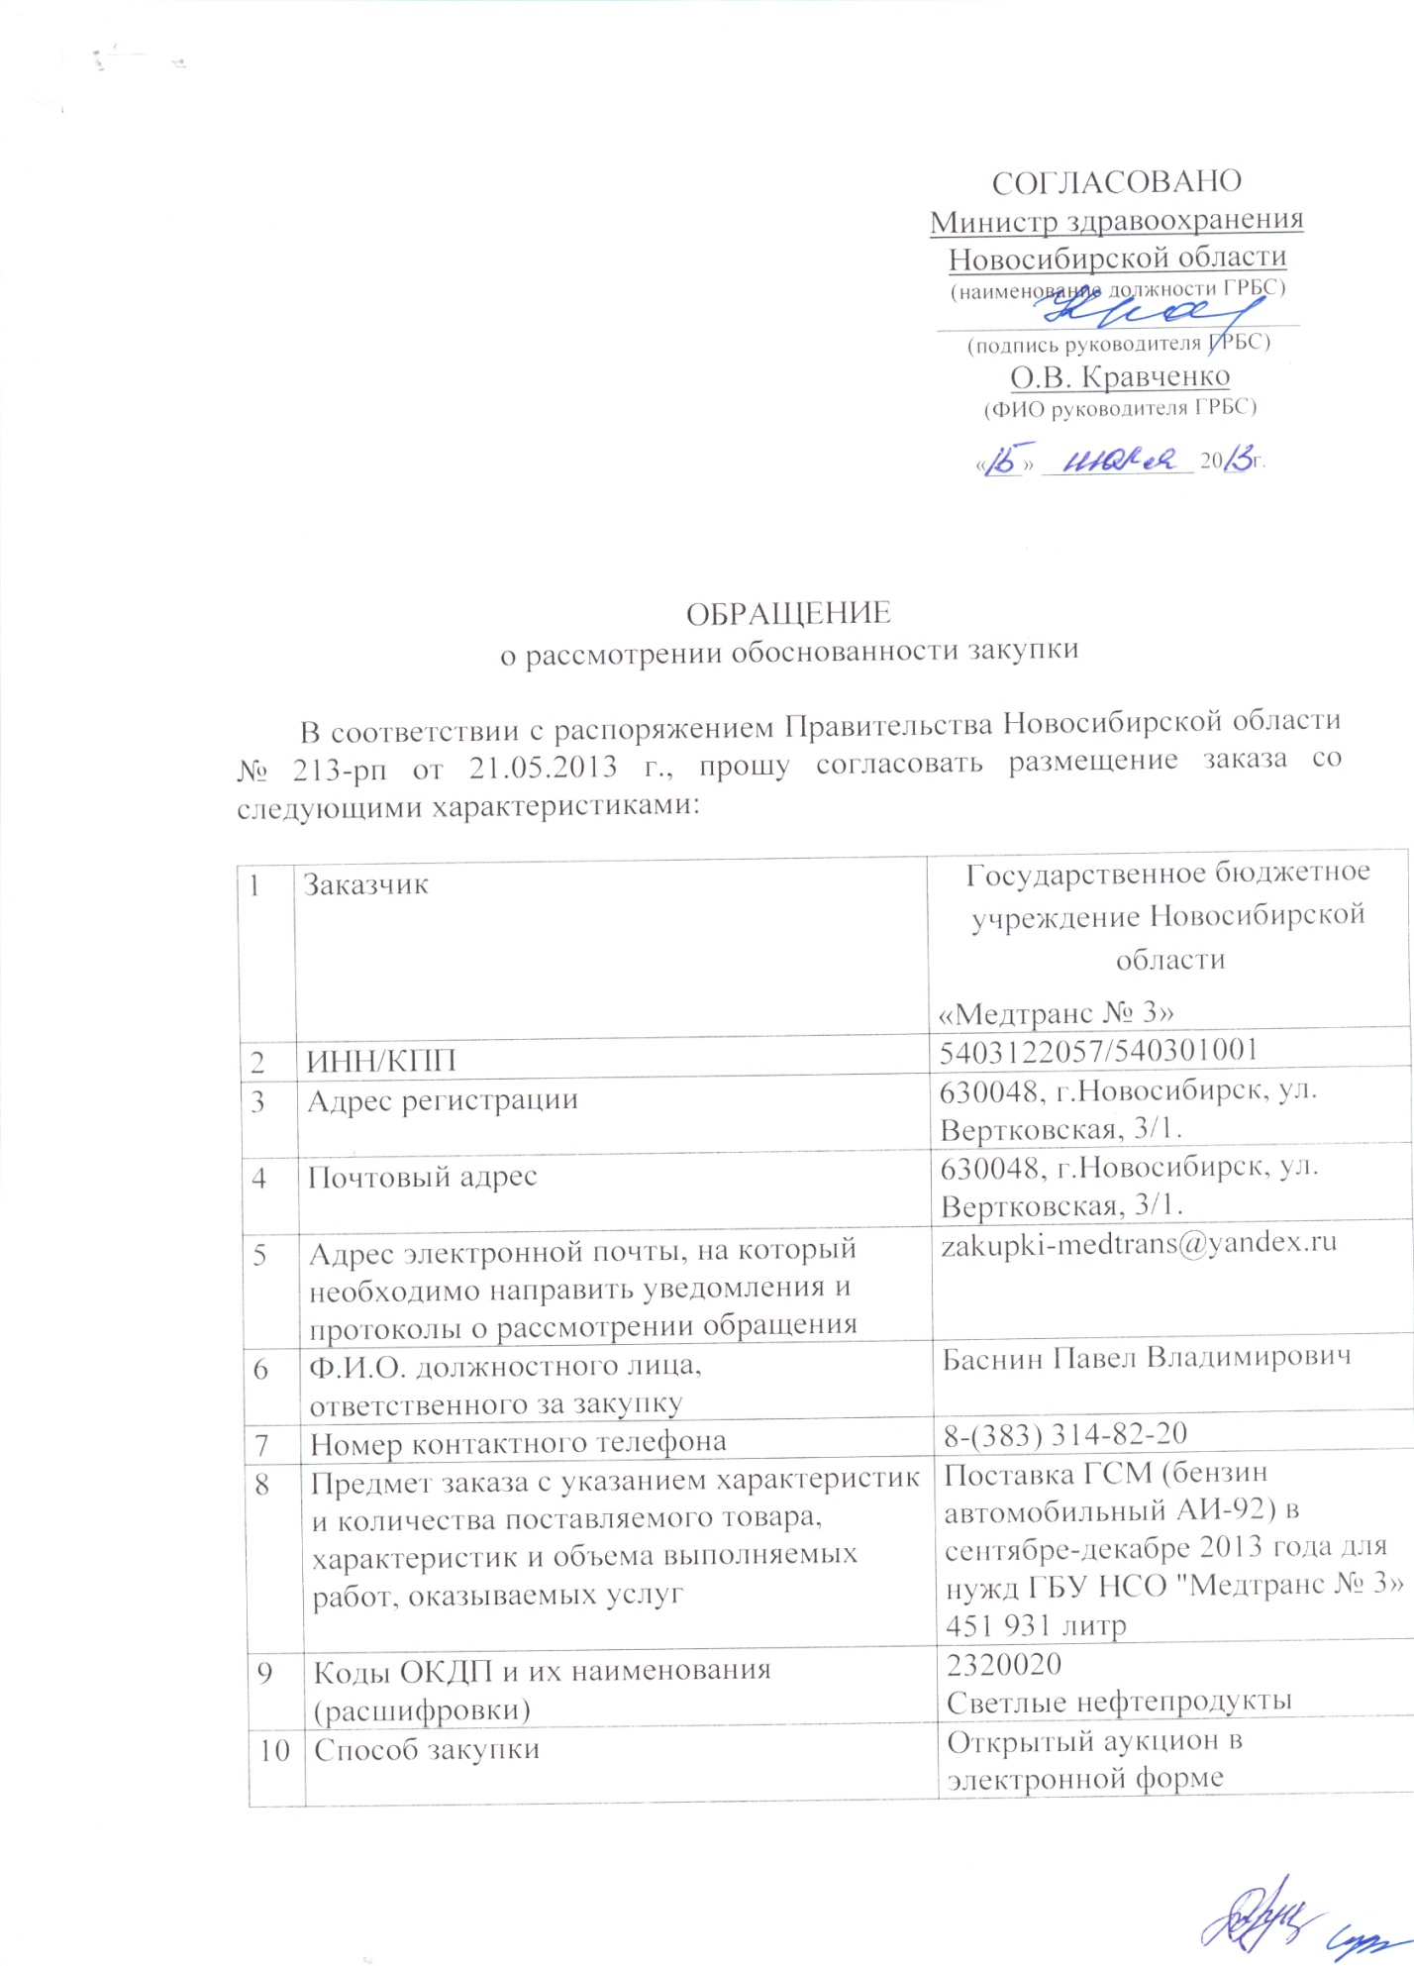

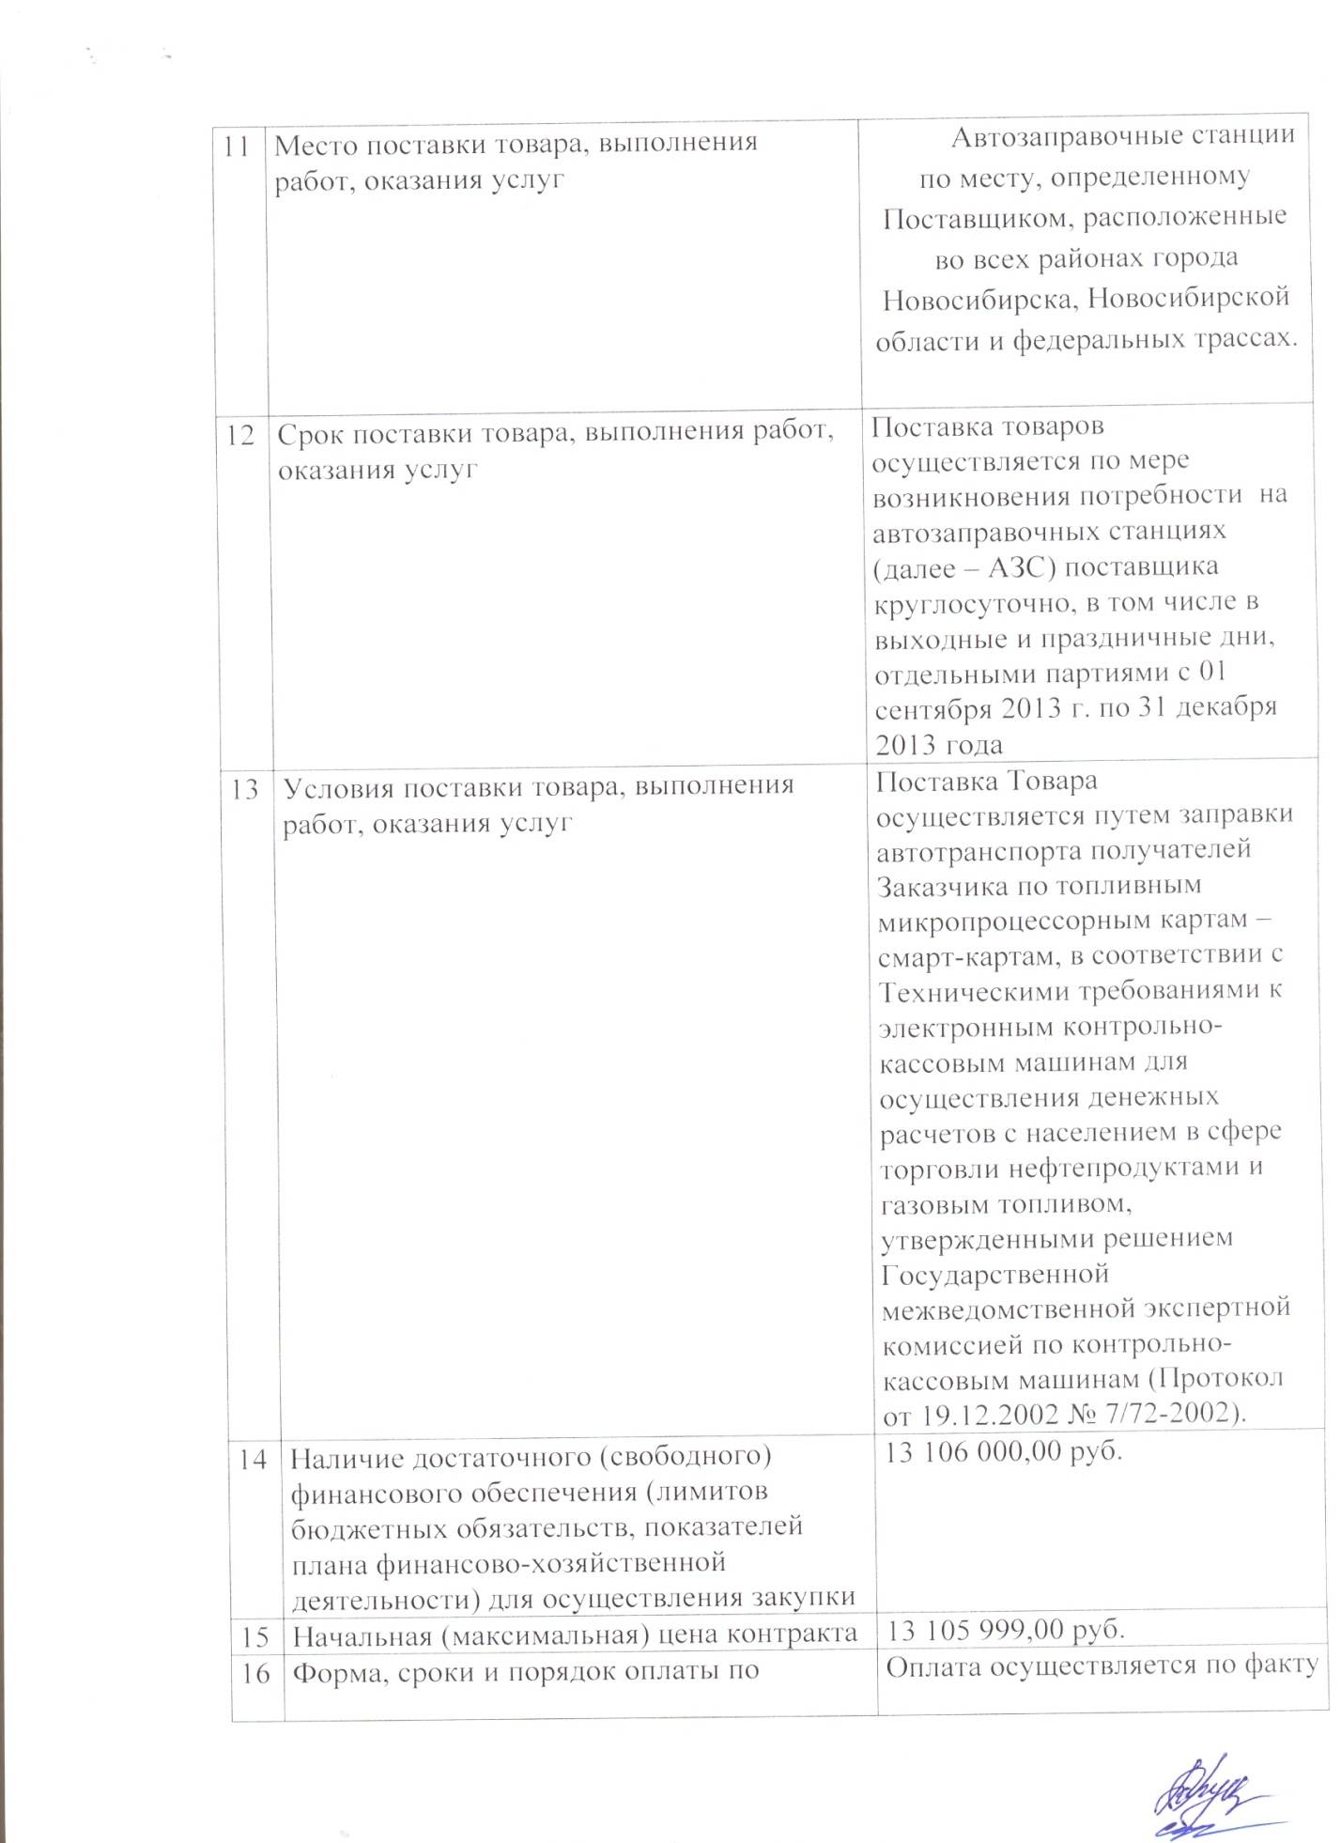

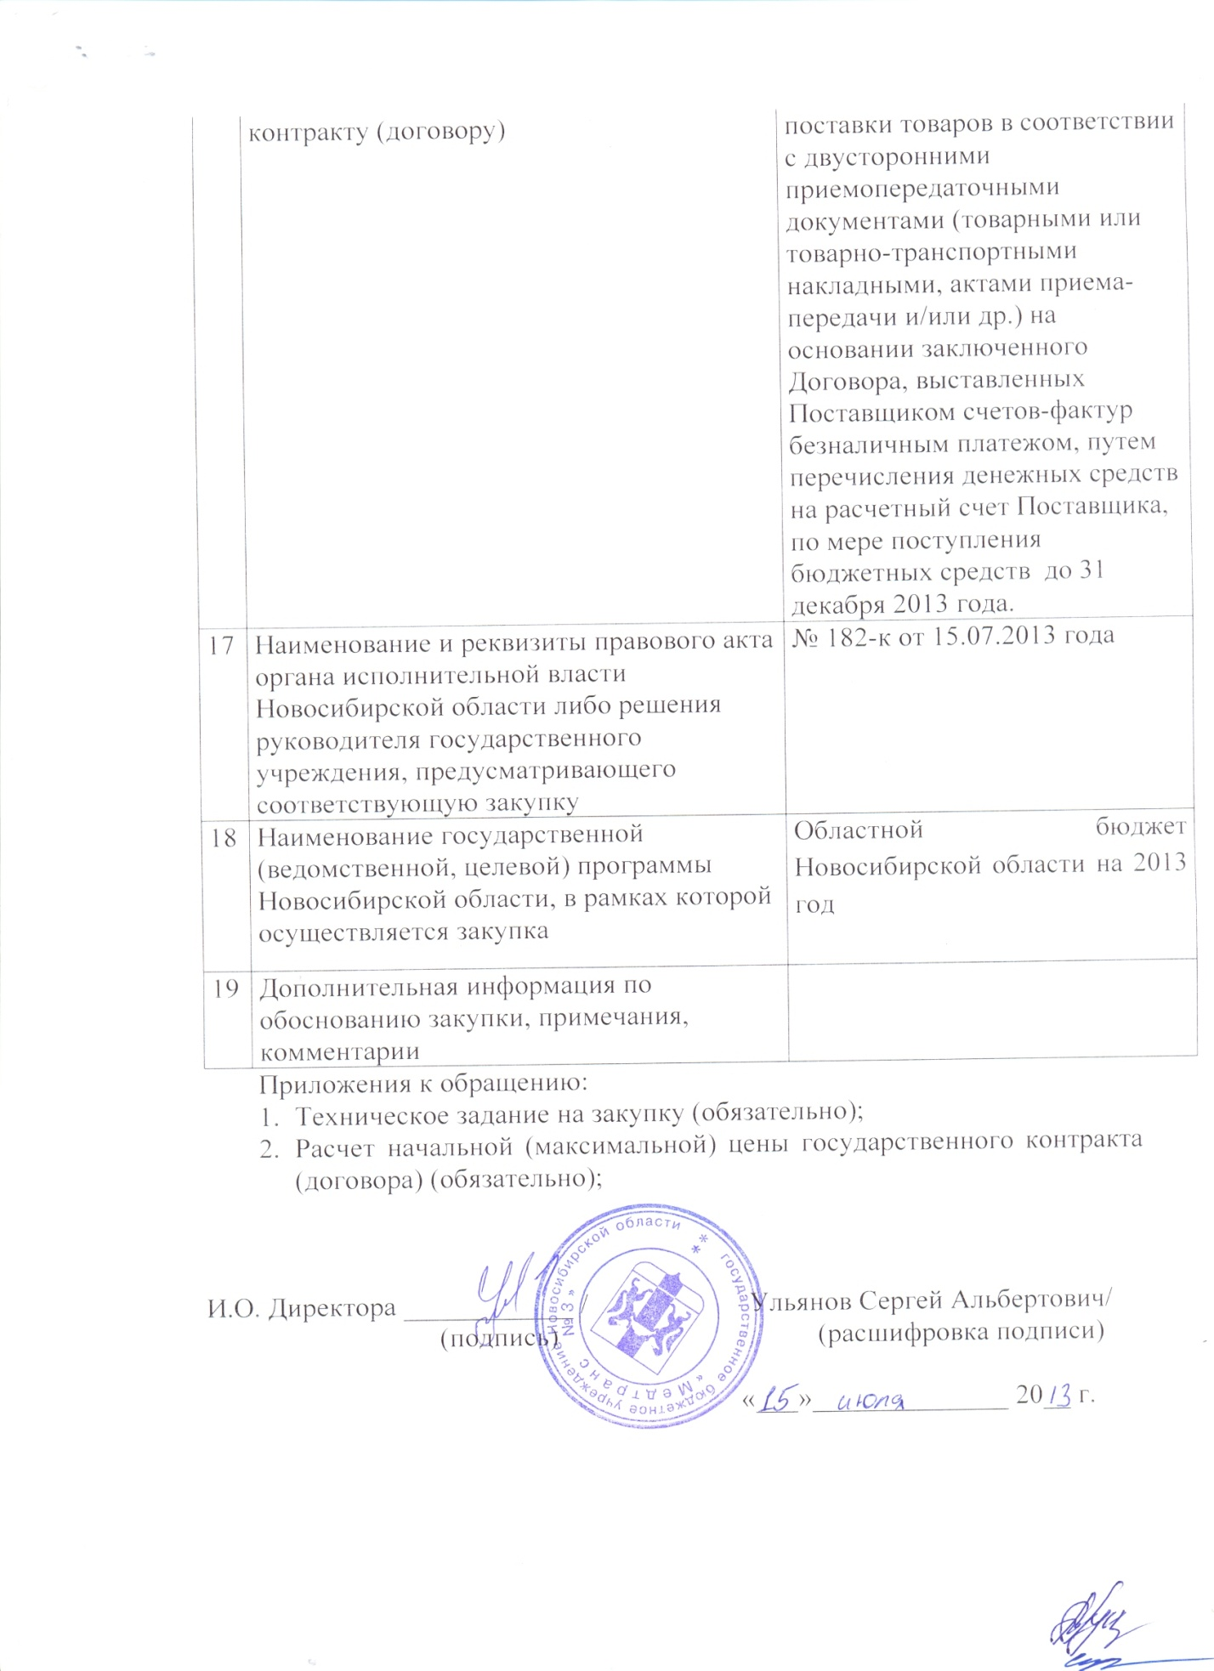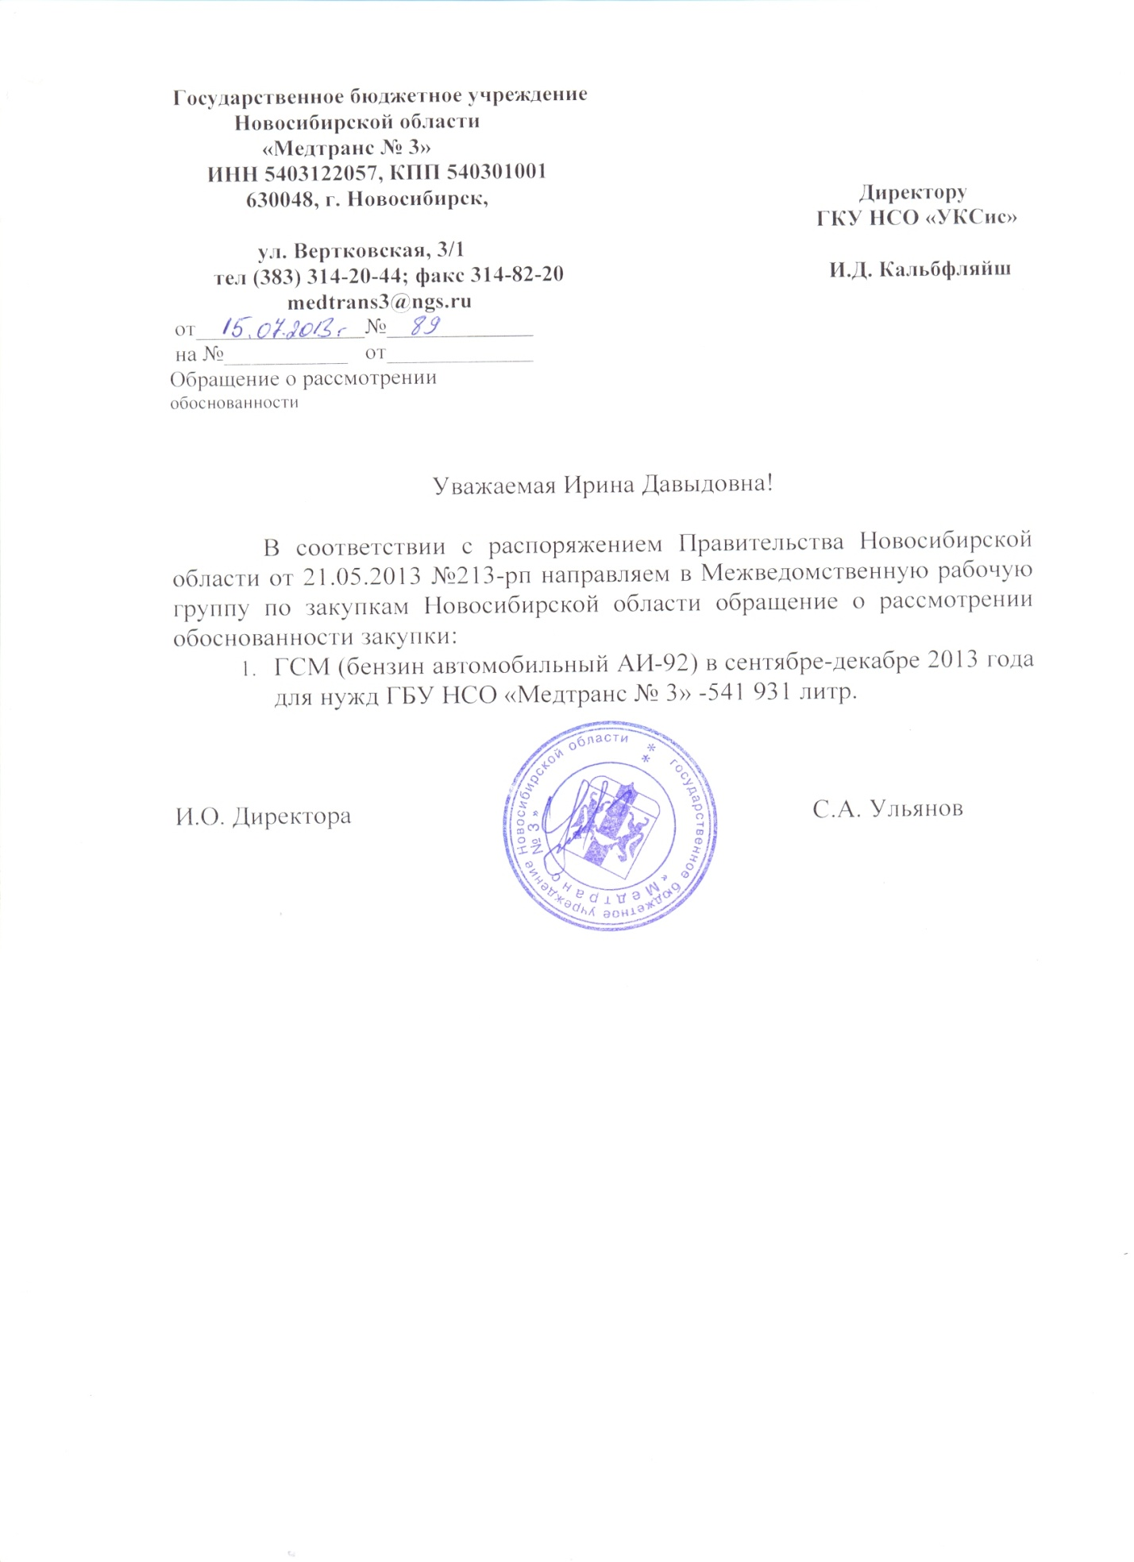

**ТЕХНИЧЕСКОЕ ЗАДАНИЕ**

|  |  |  |
| --- | --- | --- |
| **№ п/п** | **Наименование, количество товара** | **Показатели, связанные с определением соответствия поставляемого товара** |
| 1. | Бензин автомобильный АИ-92 | Качество бензина должно соответствовать требованиям ГОСТ Р 51105-97 либо технического регламента, утвержденного постановлением Правительства РФ от 27.02.2008 № 118. |

Приложение №2

**Обоснование начальной (максимальной) цены Договора**

|  |  |  |  |  |  |  |  |
| --- | --- | --- | --- | --- | --- | --- | --- |
| **№ п/п** | **Наименование товара** | **Цена за 1 литр (руб.)/**  **источники информации о ценах** | | | **Средняя цена за единицу продукции, руб.** | **Кол-во необходи-мое заказчику, литр** | **Начальная (максимальная)**  **цена Договора,**  **руб.** |
| **Поставщик 1**(коммерческое предложение исх.№ 01-37-03 от 11.07.2013) | **Поставщик 2**  (коммерческое предложение исх.№ 408 от 12.07.2013) | **Поставщик 2**  (коммерческое предложение исх.№ 315 от 12.07.2013) |
| 1 | Бензин АИ-92 | 29,00 | 29,00 | 29,00 | 29,00 | 451 931 | **13 105 999** |
|  | **Итого** |  |  |  |  |  | **13 105 999** |

Итого: 13 105 999 (тринадцать миллионов сто пять тысяч девятьсот девяносто девять рублей 00 копеек)

